

Documentación del componente
SmartPot-DB
La memoria de SmartPot
MongoDB 8 con validación $jsonSchema en diez colecciones, usuario de la aplicación con permisos mínimos, datos demo opcionales y migración idempotente para bases existentes.
DOCUMENTO VERSIÓN EQUIPO PROYECTO
SmartPot-DB 1.1 · octubre 2026 SmartPotTech smartpot.app

DOCUMENTO

Ficha del documento

CAMPO | VALOR
Proyecto | SmartPot · smartpot.app
Componente | SmartPot-DB
Versión | 1.1 · octubre 2026
Alcance | Colecciones y validadores, inicialización, migración, datos demo, configuración, pruebas y operación
Documentación de la plataforma | Documentación técnica, recorrido del proyecto, ciclo de vida y diagramas generales
Mantenimiento | Se genera desde docs/ de este repositorio con las herramientas de .github/docs/tools; se actualiza con cada cambio del componente

CONTENIDO

Contenido
1. Propósito
2. Arquitectura del componente
3. Colecciones
4. Migración
5. Datos demo
6. Configuración
7. Pruebas
8. Operación

PARTE I
El componente

SECCIÓN 01

Propósito

En palabras simples
La base guarda todo lo que SmartPot necesita recordar: las cuentas, los cultivos reales y virtuales con su forma, sus lecturas, actuadores y órdenes, las notificaciones, los vínculos de Telegram y la configuración de las simulaciones. Rechaza los documentos que no traen lo que la API necesita, y la API se conecta con un usuario que solo puede leer y escribir su propia base.

SECCIÓN 02

Arquitectura del componente
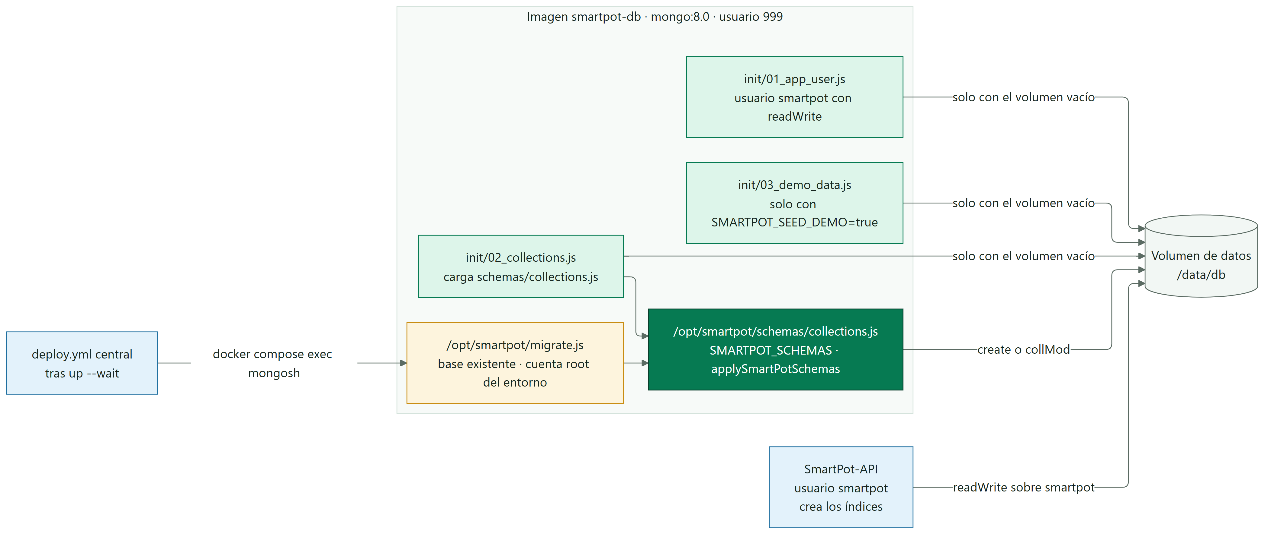
Figura 1 · SmartPot-DB por dentro

MERMAID
%%{init: {"theme": "base", "fontFamily": "Segoe UI, Arial, sans-serif", "themeVariables": {"fontFamily": "Segoe UI, Arial, sans-serif", "fontSize": "15px", "primaryColor": "#DDF5EA", "primaryTextColor": "#17261F", "primaryBorderColor": "#067A52", "secondaryColor": "#E3F2FB", "secondaryTextColor": "#17261F", "secondaryBorderColor": "#1F6FA0", "tertiaryColor": "#F2F7F4", "tertiaryTextColor": "#17261F", "tertiaryBorderColor": "#D5E3DC", "lineColor": "#5B6B63", "textColor": "#17261F", "mainBkg": "#DDF5EA", "nodeBorder": "#067A52", "clusterBkg": "#F7FAF8", "clusterBorder": "#D5E3DC", "edgeLabelBackground": "#FFFFFF", "actorBkg": "#067A52", "actorBorder": "#0B3D2B", "actorTextColor": "#FFFFFF", "actorLineColor": "#5B6B63", "signalColor": "#17261F", "signalTextColor": "#17261F", "labelBoxBkgColor": "#0B3D2B", "labelBoxBorderColor": "#0B3D2B", "labelTextColor": "#FFFFFF", "loopTextColor": "#0B3D2B", "noteBkgColor": "#FDF4DD", "noteBorderColor": "#C98D12", "noteTextColor": "#17261F", "activationBkgColor": "#DDF5EA", "activationBorderColor": "#067A52", "attributeBackgroundColorOdd": "#FFFFFF", "attributeBackgroundColorEven": "#F2F7F4"}, "layout": "elk", "elk": {"nodePlacementStrategy": "BRANDES_KOEPF", "mergeEdges": false, "cycleBreakingStrategy": "GREEDY"}}}%%
flowchart LR
subgraph imagen["Imagen smartpot-db · mongo:8.0 · usuario 999"]
direction TB
init1["init/01_app_user.js<br/>usuario smartpot con readWrite"]
init2["init/02_collections.js<br/>carga schemas/collections.js"]
init3["init/03_demo_data.js<br/>solo con SMARTPOT_SEED_DEMO=true"]
schemas["/opt/smartpot/schemas/collections.js<br/>SMARTPOT_SCHEMAS · applySmartPotSchemas"]
migrate["/opt/smartpot/migrate.js<br/>base existente · cuenta root del entorno"]
end
volume[("Volumen de datos<br/>/data/db")]
api["SmartPot-API<br/>usuario smartpot<br/>crea los índices"]
deploy["deploy.yml central<br/>tras up --wait"]
init1 & init2 & init3 -->|"solo con el volumen vacío"| volume
init2 --> schemas
migrate --> schemas
schemas -->|"create o collMod"| volume
deploy -->|"docker compose exec mongosh"| migrate
api -->|"readWrite sobre smartpot"| volume
classDef leaf fill:#DDF5EA,stroke:#067A52,color:#17261F
classDef water fill:#E3F2FB,stroke:#1F6FA0,color:#17261F
classDef sun fill:#FDF4DD,stroke:#C98D12,color:#17261F
classDef clay fill:#FBE9E1,stroke:#B85A38,color:#17261F
classDef core fill:#067A52,stroke:#0B3D2B,color:#FFFFFF
classDef deep fill:#0B3D2B,stroke:#06281C,color:#FFFFFF
classDef muted fill:#F2F7F4,stroke:#5B6B63,color:#17261F
class init1,init2,init3 leaf
class schemas core
class migrate sun
class volume muted
class api,deploy water

SECCIÓN 03

Colecciones
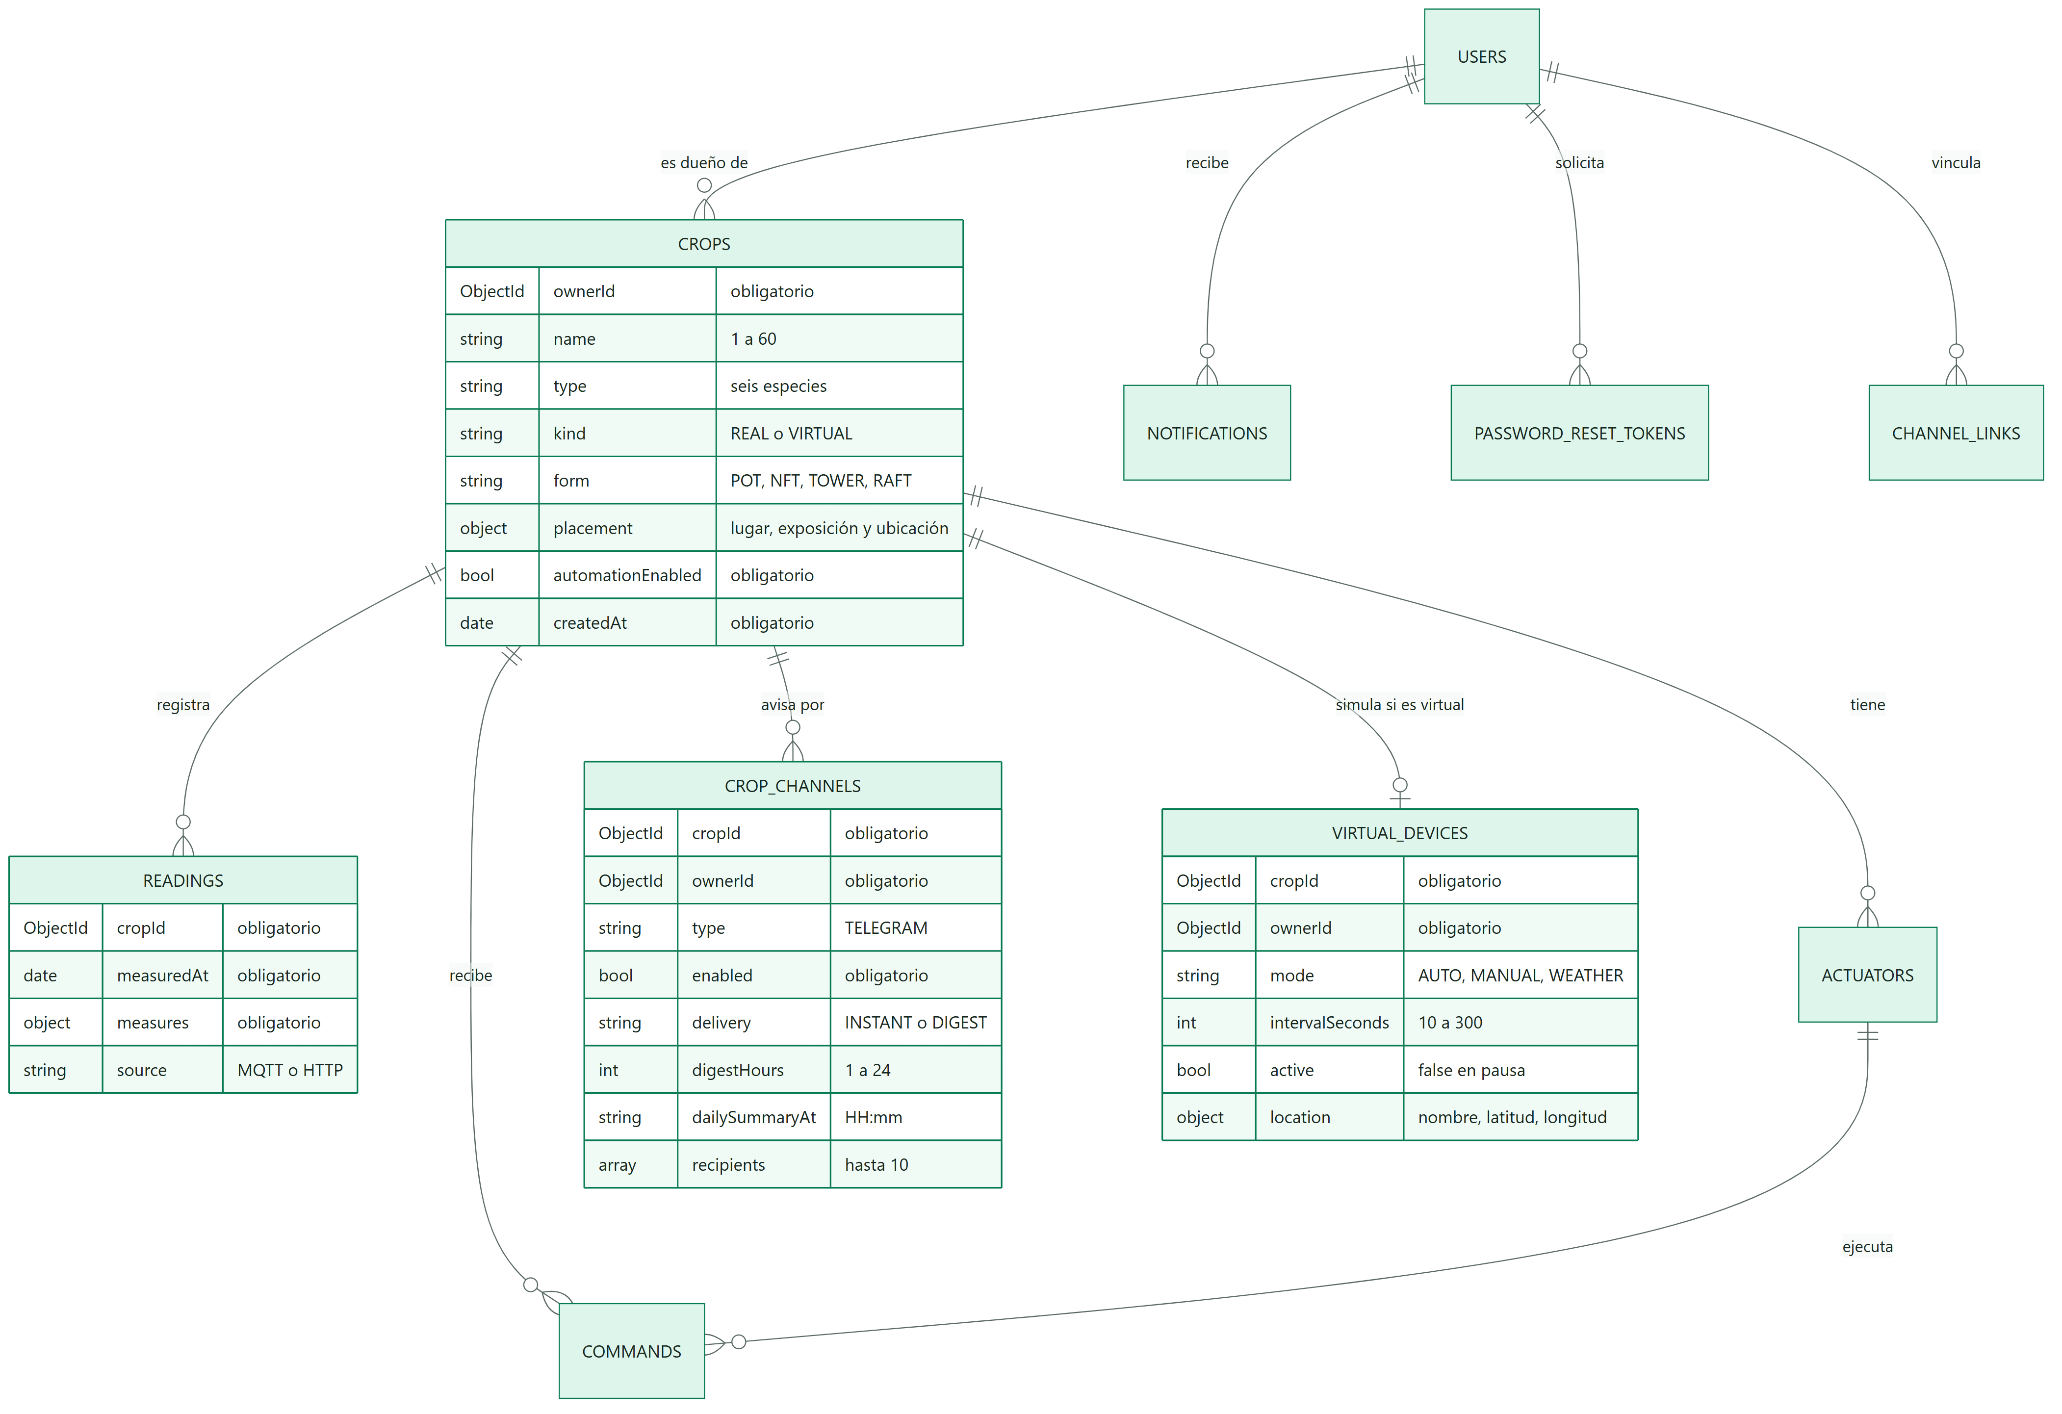
Figura 2 · Colecciones y reglas principales

MERMAID
%%{init: {"theme": "base", "fontFamily": "Segoe UI, Arial, sans-serif", "themeVariables": {"fontFamily": "Segoe UI, Arial, sans-serif", "fontSize": "15px", "primaryColor": "#DDF5EA", "primaryTextColor": "#17261F", "primaryBorderColor": "#067A52", "secondaryColor": "#E3F2FB", "secondaryTextColor": "#17261F", "secondaryBorderColor": "#1F6FA0", "tertiaryColor": "#F2F7F4", "tertiaryTextColor": "#17261F", "tertiaryBorderColor": "#D5E3DC", "lineColor": "#5B6B63", "textColor": "#17261F", "mainBkg": "#DDF5EA", "nodeBorder": "#067A52", "clusterBkg": "#F7FAF8", "clusterBorder": "#D5E3DC", "edgeLabelBackground": "#FFFFFF", "actorBkg": "#067A52", "actorBorder": "#0B3D2B", "actorTextColor": "#FFFFFF", "actorLineColor": "#5B6B63", "signalColor": "#17261F", "signalTextColor": "#17261F", "labelBoxBkgColor": "#0B3D2B", "labelBoxBorderColor": "#0B3D2B", "labelTextColor": "#FFFFFF", "loopTextColor": "#0B3D2B", "noteBkgColor": "#FDF4DD", "noteBorderColor": "#C98D12", "noteTextColor": "#17261F", "activationBkgColor": "#DDF5EA", "activationBorderColor": "#067A52", "attributeBackgroundColorOdd": "#FFFFFF", "attributeBackgroundColorEven": "#F2F7F4"}}}%%
erDiagram
USERS ||--o{ CROPS : "es dueño de"
USERS ||--o{ NOTIFICATIONS : "recibe"
USERS ||--o{ PASSWORD_RESET_TOKENS : "solicita"
USERS ||--o{ CHANNEL_LINKS : "vincula"
CROPS ||--o{ READINGS : "registra"
CROPS ||--o{ ACTUATORS : "tiene"
CROPS ||--o{ COMMANDS : "recibe"
CROPS ||--o{ CROP_CHANNELS : "avisa por"
CROPS ||--o| VIRTUAL_DEVICES : "simula si es virtual"
ACTUATORS ||--o{ COMMANDS : "ejecuta"
CROPS {
ObjectId ownerId "obligatorio"
string name "1 a 60"
string type "seis especies"
string kind "REAL o VIRTUAL"
string form "POT, NFT, TOWER, RAFT"
object placement "lugar, exposición y ubicación"
bool automationEnabled "obligatorio"
date createdAt "obligatorio"
}
READINGS {
ObjectId cropId "obligatorio"
date measuredAt "obligatorio"
object measures "obligatorio"
string source "MQTT o HTTP"
}
CROP_CHANNELS {
ObjectId cropId "obligatorio"
ObjectId ownerId "obligatorio"
string type "TELEGRAM"
bool enabled "obligatorio"
string delivery "INSTANT o DIGEST"
int digestHours "1 a 24"
string dailySummaryAt "HH:mm"
array recipients "hasta 10"
}
VIRTUAL_DEVICES {
ObjectId cropId "obligatorio"
ObjectId ownerId "obligatorio"
string mode "AUTO, MANUAL, WEATHER"
int intervalSeconds "10 a 300"
bool active "false en pausa"
object location "nombre, latitud, longitud"
}

COLECCIÓN | CAMPOS OBLIGATORIOS | REGLAS
users | email, passwordHash, role, createdAt | Hash BCrypt; rol USER o ADMIN
crops | ownerId, name, type, automationEnabled, createdAt | Seis especies; kind REAL o VIRTUAL; form POT, NFT, TOWER o RAFT; placement con lugar, exposición y coordenadas válidas
readings | cropId, measuredAt, measures | Origen MQTT o HTTP; TTL de un año que crea la API
actuators | cropId, type, active | Seis tipos
commands | cropId, actuatorId, actuatorType, action, status, source, createdAt | Estados y orígenes del catálogo; TTL de 180 días
notifications | userId, type, title, message, read, createdAt | TTL de 90 días
password_reset_tokens | tokenHash, userId, expiresAt | Solo el SHA-256 del token
channel_links | userId, type, address, enabled, events, linkedAt, failures | Canal TELEGRAM
crop_channels | cropId, ownerId, type, enabled, delivery | INSTANT o DIGEST; resumen cada 1 a 24 h; HH:mm; hasta 10 chats
virtual_devices | cropId, ownerId, mode, intervalSeconds, createdAt, updatedAt | Solo cultivos virtuales; active en false durante la pausa

PARTE II
Operación

SECCIÓN 04

Migración
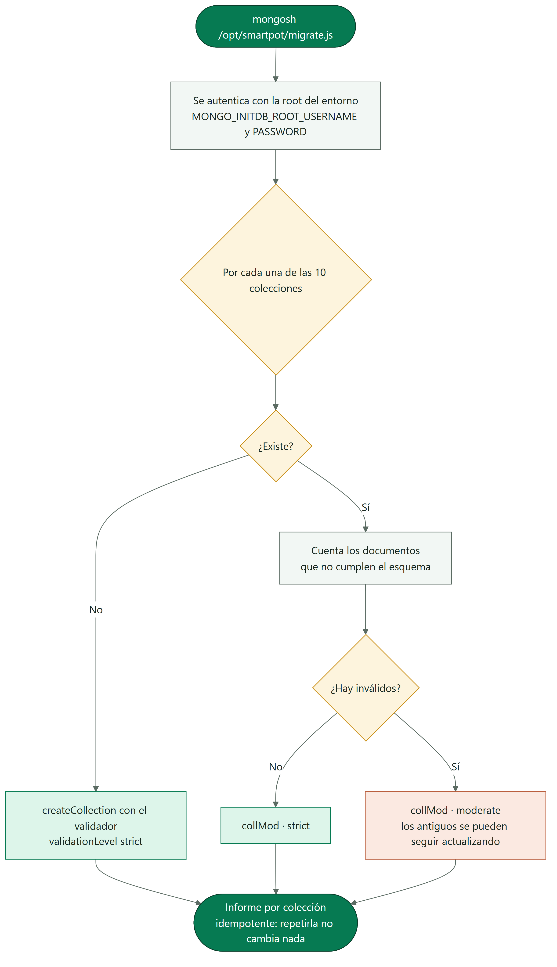
Figura 3 · Migración de una base existente

MERMAID
%%{init: {"theme": "base", "fontFamily": "Segoe UI, Arial, sans-serif", "themeVariables": {"fontFamily": "Segoe UI, Arial, sans-serif", "fontSize": "15px", "primaryColor": "#DDF5EA", "primaryTextColor": "#17261F", "primaryBorderColor": "#067A52", "secondaryColor": "#E3F2FB", "secondaryTextColor": "#17261F", "secondaryBorderColor": "#1F6FA0", "tertiaryColor": "#F2F7F4", "tertiaryTextColor": "#17261F", "tertiaryBorderColor": "#D5E3DC", "lineColor": "#5B6B63", "textColor": "#17261F", "mainBkg": "#DDF5EA", "nodeBorder": "#067A52", "clusterBkg": "#F7FAF8", "clusterBorder": "#D5E3DC", "edgeLabelBackground": "#FFFFFF", "actorBkg": "#067A52", "actorBorder": "#0B3D2B", "actorTextColor": "#FFFFFF", "actorLineColor": "#5B6B63", "signalColor": "#17261F", "signalTextColor": "#17261F", "labelBoxBkgColor": "#0B3D2B", "labelBoxBorderColor": "#0B3D2B", "labelTextColor": "#FFFFFF", "loopTextColor": "#0B3D2B", "noteBkgColor": "#FDF4DD", "noteBorderColor": "#C98D12", "noteTextColor": "#17261F", "activationBkgColor": "#DDF5EA", "activationBorderColor": "#067A52", "attributeBackgroundColorOdd": "#FFFFFF", "attributeBackgroundColorEven": "#F2F7F4"}}}%%
flowchart TB
start(["mongosh /opt/smartpot/migrate.js"]) --> auth["Se autentica con la root del entorno<br/>MONGO_INITDB_ROOT_USERNAME y PASSWORD"]
auth --> each{"Por cada una de las 10 colecciones"}
each --> exists{"¿Existe?"}
exists -->|"No"| create["createCollection con el validador<br/>validationLevel strict"]
exists -->|"Sí"| count["Cuenta los documentos<br/>que no cumplen el esquema"]
count --> invalid{"¿Hay inválidos?"}
invalid -->|"No"| strict["collMod · strict"]
invalid -->|"Sí"| moderate["collMod · moderate<br/>los antiguos se pueden seguir actualizando"]
create & strict & moderate --> report(["Informe por colección<br/>idempotente: repetirla no cambia nada"])
classDef leaf fill:#DDF5EA,stroke:#067A52,color:#17261F
classDef water fill:#E3F2FB,stroke:#1F6FA0,color:#17261F
classDef sun fill:#FDF4DD,stroke:#C98D12,color:#17261F
classDef clay fill:#FBE9E1,stroke:#B85A38,color:#17261F
classDef core fill:#067A52,stroke:#0B3D2B,color:#FFFFFF
classDef deep fill:#0B3D2B,stroke:#06281C,color:#FFFFFF
classDef muted fill:#F2F7F4,stroke:#5B6B63,color:#17261F
class start,report core
class each,exists,invalid sun
class auth,count muted
class create,strict leaf
class moderate clay

Los scripts de init/ solo corren con el volumen vacío. Una base existente recibe los esquemas nuevos con la migración, que el despliegue central ejecuta después de up --wait; a mano: docker exec smartpot-db mongosh --quiet /opt/smartpot/migrate.js.
SECCIÓN 05

Datos demo
Con SMARTPOT_SEED_DEMO=true se crea la cuenta demo@smartpot.app (contraseña pública de la demo) con dos cultivos * *reales** que publica el simulador: lechugas en tubos NFT con modo automático y tomates cherry en maceta, cada uno con 48 horas de lecturas. Nunca se activa en producción.
SECCIÓN 06

Configuración

VARIABLE | USO
MONGO_INITDB_ROOT_USERNAME, MONGO_INITDB_ROOT_PASSWORD | Cuenta administradora, solo para inicializar y migrar
SMARTPOT_DB_NAME, SMARTPOT_DB_USERNAME, SMARTPOT_DB_PASSWORD | Base y usuario de la aplicación
SMARTPOT_SEED_DEMO | Datos demo (false por defecto)

SECCIÓN 07

Pruebas
sh tests/validate.sh smartpot-db:ci true levanta la imagen y comprueba las diez colecciones con sus validadores (el lugar del cultivo y los avisos por cultivo incluidos), los permisos del usuario de la aplicación, los datos demo y la migración sobre una base anterior (una colección sin validador y otra con un documento antiguo), incluida su idempotencia. En Git Bash de Windows: MSYS_NO_PATHCONV=1.
SECCIÓN 08

Operación

TAREA | CÓMO
Imagen | ghcr.io/smartpottech/smartpot-db: usuario 999, solo lectura con tmpfs en /tmp
Respaldo | mongodump comprimido desde el servidor; restauración con mongorestore --drop --archive --gzip
Red | Solo la red interna; nunca se publica el puerto 27017
Despliegue | Cada cambio en main pasa por el CI, publica la imagen y pide el despliegue central de .github, que migra tras actualizar

